Комплексная модель информационной системы
Проект: Интернет‑магазин продажи видеоигр на физических носителях

Версия: 1.0
Дата: 10.11.2025
Выполнили: Курганкин Роман ИС 252 (2), Ведерников Дмитрий ИС 252 (3)

Цель и границы системы
Цель: автоматизация ключевых операций интернет‑магазина: управление каталогом, заказами, оплатой и учётами клиентов.
Границы: веб‑витрина, личный кабинет клиента, админ‑панель, подсистема заказов/оплат, интеграции со службой доставки и платёжными шлюзами.
Вне границ: бухгалтерская отчётность предприятия, закупки у поставщиков (предусмотрен интерфейс импорта), HR.

Основные внешние акторы и системы: - Покупатель (Guest/Registered) - Администратор/ Контент‑менеджер - Платёжный провайдер (эквайер) - Служба доставки/треккинг - Почтовый сервис (e‑mail/SMS)

Бизнес‑процессы (BPMN/DFD)

Карта верхнего уровня (BPMN, контекстная)
Пулы/дорожки: Покупатель, Веб‑сайт, Платёжный провайдер, Служба доставки, Администратор.

События/процессы (as‑is → to‑be): 1. Browsing & Search → «Найти товар» 2. Add to Cart →
«Сформировать корзину» 3. Checkout → «Оформить заказ» (ввод адреса/способа доставки) 4. Payment → «Оплатить заказ» (авторизация, подтверждение) 5. Fulfillment → «Укомплектовать и отгрузить» 6. Post‑Purchase → «Получить/возврат/отзыв»

Ключевые сообщения: - Запрос авторизации/регистрации  Система пользователей - Заявка на оплату Платёжный провайдер (init/capture/refund) - Заказ на доставку Служба доставки (создание, трек)

Примечание: для согласования с BPMN‑нотацией — события начала/конца, шлюзы
«XOR» (например, «Оплата успешна?»), промежуточные события тайм‑аута/ошибки платежа.

DFD (контекстная диаграмма, уровень 0)
Внешние сущности: Покупатель, Администратор, Платёжная система, Доставка.
Процесс: «Интернет‑магазин»

Хранилища данных: Пользователи, Товары, Заказы, Платежи, Отзывы.
Потоки: - Запрос каталога → Каталог → Покупатель - Данные заказа → Заказы → Статус заказа →
Покупатель - Платёжные реквизиты → Платёжная система → Статус оплаты - Создание отгрузки
* Служба доставки → Трек‑номер

DFD уровень 1 (декомпозиция «Оформить заказ»)
    - Валидация корзины (цены/остатки) → обновление позиции/скидки
    - Расчёт доставки (по адресу/службе/тарифу)
    - Создание заказа (черновик → подтверждён «PendingPayment»)
    - Инициация платежа (redirect/3‑D Secure)
    - Подтверждение платежа (capture, установка статуса «Paid»)

Роли и ответственности (RACI для ключевых процессов)

Процесс Покупатель Сайт Админ Платёж Доставка
Поиск/просмотр | A | R | C | – | –
Корзина/чекаут | A | R | C | – | –
Оплата | A | R | C | R | –
Комплектация/отгрузка | – | C | R | – | R
Возврат/Refund | A | R | C | R | C

Модель данных (ER‑модель)

Сущности и ключи
- User(UserID PK, FullName, Email UQ, Phone, PasswordHash, Role, CreatedAt, Status)
- Product(ProductID PK, Title, SKU UQ, Platform, Genre, Price, StockQty, MediaType, Description, CreatedAt, UpdatedAt, IsActive)
- Order(OrderID PK, UserID FK→User, Number UQ, CreatedAt, Status {Draft, PendingPayment, Paid, Shipped, Completed, Canceled, Refunded}, TotalAmount, DeliveryCost, DeliveryService, DeliveryAddressID FK→Address)
- OrderItem(OrderItemID PK, OrderID FK→Order, ProductID FK→Product, Qty, UnitPrice, LineAmount)
- Payment(PaymentID PK, OrderID FK→Order, Provider, Method, Amount, Currency, Status
{Initiated, Authorized, Captured, Failed, Refunded}, TransactionID, PaidAt)
- Address(AddressID PK, UserID FK→User, Country, City, Street, Zip, Receiver, Phone)
- Review(ReviewID PK, UserID FK→User, ProductID FK→Product, Rating 1..5, Comment, CreatedAt, IsModerated)
- InventoryMovement(MovementID PK, ProductID FK→Product, Type {IN, OUT, ADJUST}, Qty, Reason, CreatedAt, RefDoc)

Ограничения и бизнес‑правила

- Order.TotalAmount = Σ(OrderItem.LineAmount) + DeliveryCost
- OrderItem.LineAmount = Qty * UnitPrice (цены фиксируются на момент покупки)

Product.StockQty ≥ Σ(резервов по незавершённым заказам)
- Один Review на пару (User, Product), если куплено.

Связности (кардинальности)
- User 1—N Order, 1—N Address, 1—N Review
- Product 1—N OrderItem, 1—N Review, 1—N InventoryMovement
- Order 1—N OrderItem, 1—1..N Payment (в зависимости от политики повторных попыток)

Индексация и производительность

• ,
BTREE индексы: Product(Title, Platform, Genre, IsActive)
, Payment(OrderID, Status)
Полнотекстовый поиск: Product(Title, Description)
CreatedAt, Status)
Order(UserID,

•

CRUD‑матрица

Сущность Create Read Update Delete
User | Регистрация/ админ | Личный кабинет/ админ | Изм. профиля/ админ | Блокировка (soft‑delete)
Product | Админ | Все | Админ | Админ
Order | Покупатель/ сайт | Покупатель/ админ | Статусы/админ | Отмена (soft)
OrderItem | Сайт | Сайт | Сайт | Сайт
Payment | Сайт/провайдер | Админ | Провайдер | Редко (историч.)
Address | Пользователь | Пользователь | Пользователь | Пользователь
Review | Пользователь | Все | Модерация | Модерация

UML‑модели

Диаграмма вариантов использования (Use Case)

Акторы: Покупатель (Гость/Зарегистрированный), Администратор, Платёжная система, Служба доставки.
Варианты: Регистрация/Вход, Просмотр каталога, Поиск/Фильтры, Добавить в корзину, Оформить заказ, Оплатить заказ, Отслеживание доставки, Оставить отзыв, Управление товарами, Управление заказами, Возврат/Refund.
@startuml
left to right direction
actor Guest as G
actor Customer as C
actor Admin as A
actor PaymentGateway as PG
actor DeliveryService as DS

rectangle "E-Shop" {
usecase UC1 as "Регистрация/Вход"
usecase UC2 as "Просмотр каталога"
usecase UC3 as "Добавить в корзину"
usecase UC4 as "Оформить заказ"
usecase UC5 as "Оплатить заказ"
usecase UC6 as "Отслеживание доставки"
usecase UC7 as "Оставить отзыв"
usecase UC8 as "Управление товарами"
usecase UC9 as "Управление заказами"
usecase UC10 as "Возврат/Refund"
}
G --> UC2
G --> UC1
C --> UC2
C --> UC3
C --> UC4
C --> UC5
C --> UC6
C --> UC7
A --> UC8
A --> UC9
A --> UC10
UC5 --> PG : <<includes>>
UC4 --> DS : <<includes>> (расчёт тарифа)
UC9 --> DS : <<extends>> (создать отгрузку)
UC10 --> PG : <<includes>> (refund)
@enduml

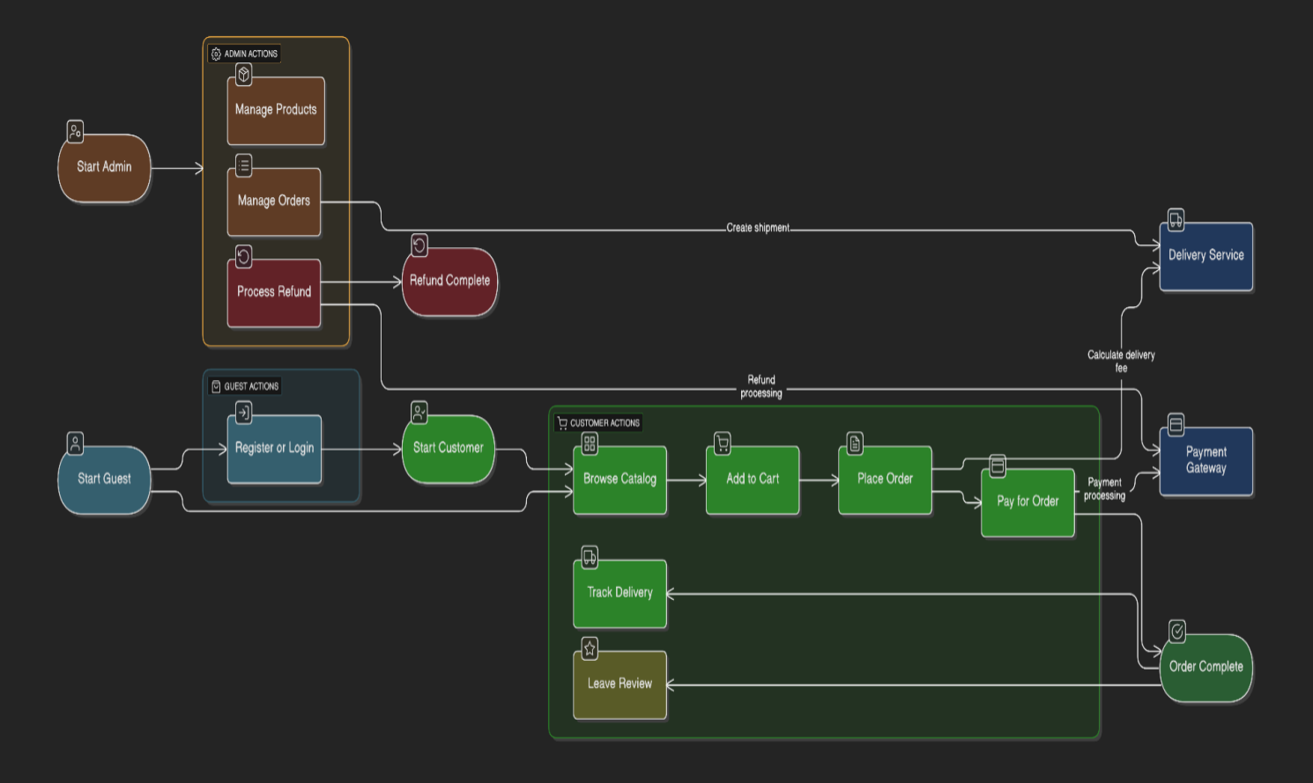

Диаграмма классов (основная доменная модель)

@startuml
+Status: enum
+CreatedAt: datetime}

class Product {+ProductID: UUID
+Title: string
+SKU: string
+Platform: string
+Genre: string
+Price: money
+StockQty: int
+MediaType: enum
+IsActive: bool}

class Order {+OrderID: UUID
+Number: string
+CreatedAt: datetime
+Status: enum
+TotalAmount: money
+DeliveryCost: money}

class OrderItem {+OrderItemID: UUID
+Qty: int
+UnitPrice: money
+LineAmount(): money}

class Payment {+PaymentID: UUID
+Provider: string
+Method: string
+Amount: money
+Currency: string
+Status: enum
+TransactionID: string
+PaidAt: datetime}

class Address {+AddressID: UUID
+Country: string
+City: string
+Street: string
+Zip: string
+Receiver: string
+Phone: string}

class Review {+ReviewID: UUID
+Rating: int
+Comment: string
+CreatedAt: datetime
+IsModerated: bool}

User "1" -- "*" Order
User "1" -- "*" Address
User "1" -- "*" Review
Order "1" -- "*" OrderItem
Order "1" -- "*" Payment
OrderItem "*" -- "1" Product
Product "1" -- "*" Review
@enduml

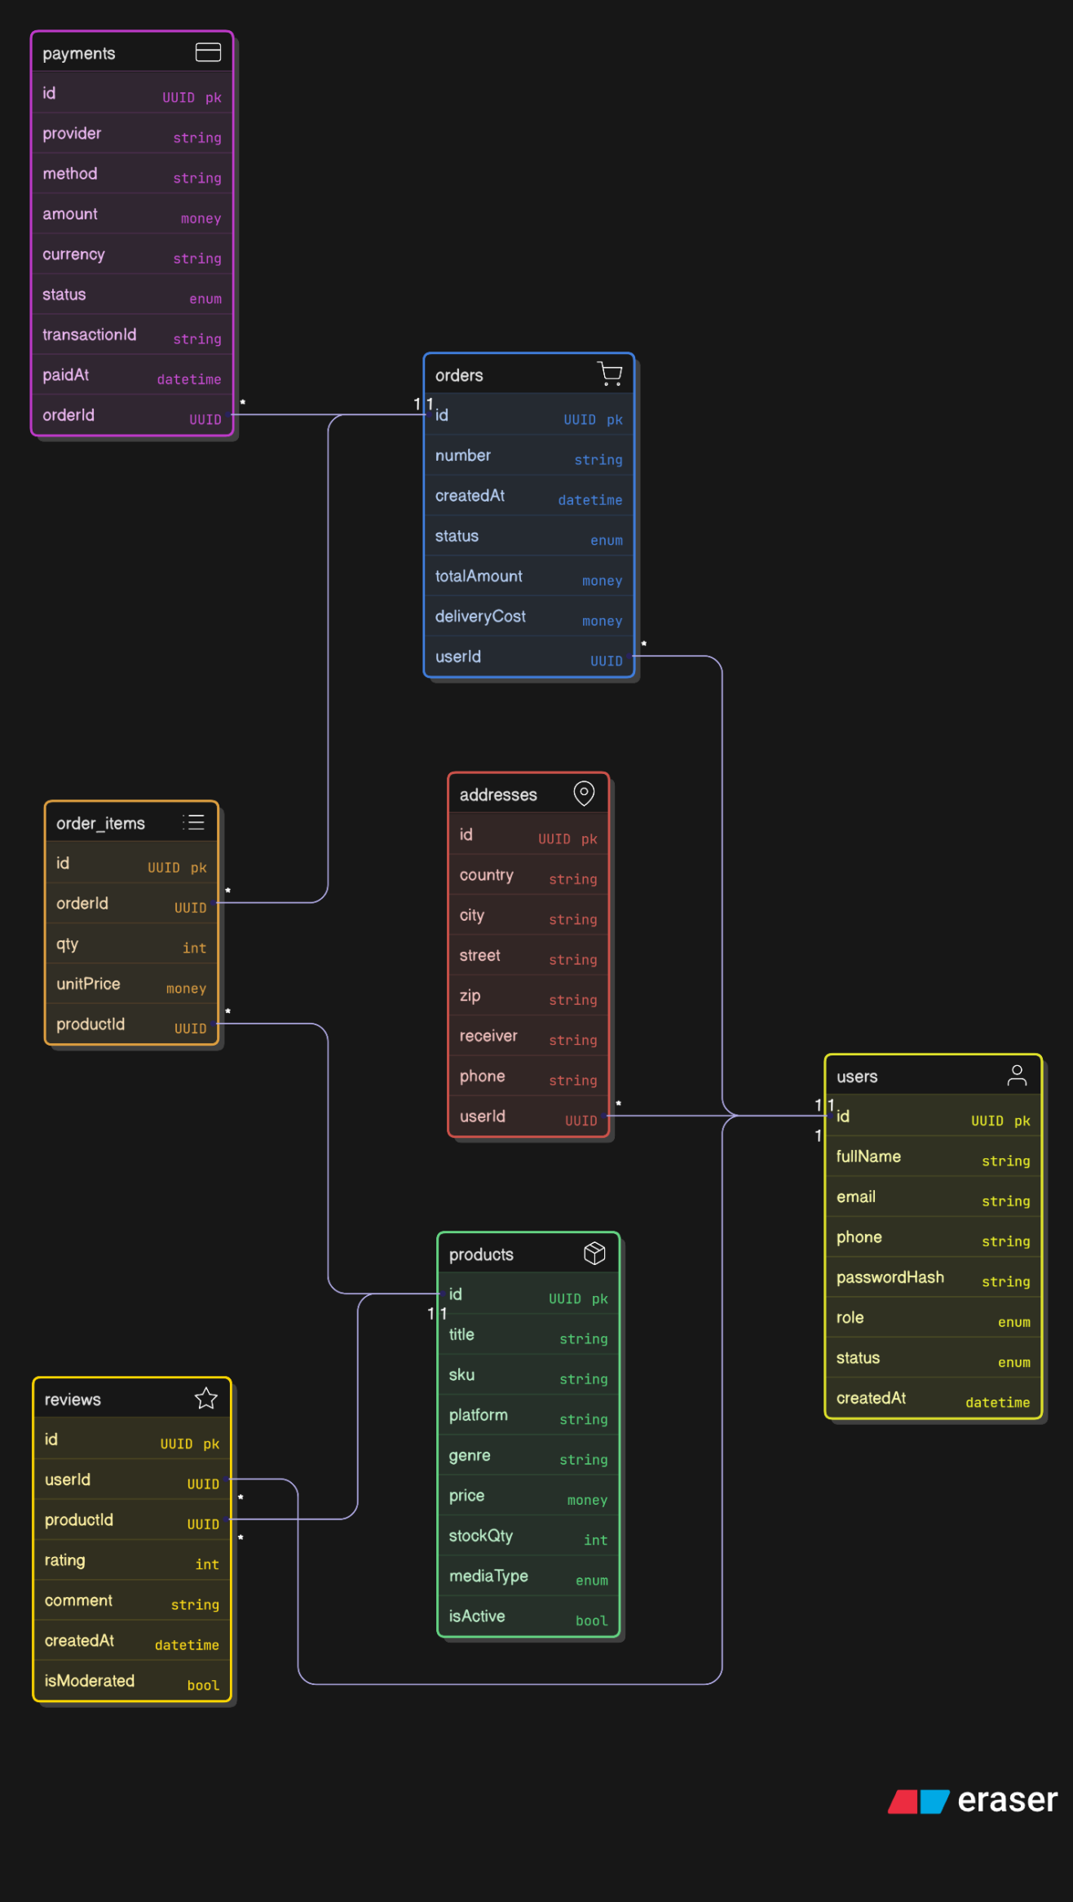

  - Диаграмма последовательностей (Checkout & Payment)

@startuml
actor Customer
participant "Web App" as WA
participant "Order Service" as OS
participant "Payment GW" as PG

Customer -> WA : Добавить в корзину
WA -> OS : ValidateCart(products)
OS --> WA : ok
Customer -> WA : Оформить заказ (адрес/доставка)
WA -> OS : CreateOrder(cart, address)
OS --> WA : Order{status=PendingPayment}
WA -> PG : InitPayment(order, amount)
PG --> WA : RedirectURL/3DS
Customer -> PG : Авторизация платежа
PG -> WA : PaymentStatus(Captured)
WA -> OS : SetPaid(order)
OS -> WA : Order{status=Paid}
WA -> Customer : Подтверждение заказа
@enduml

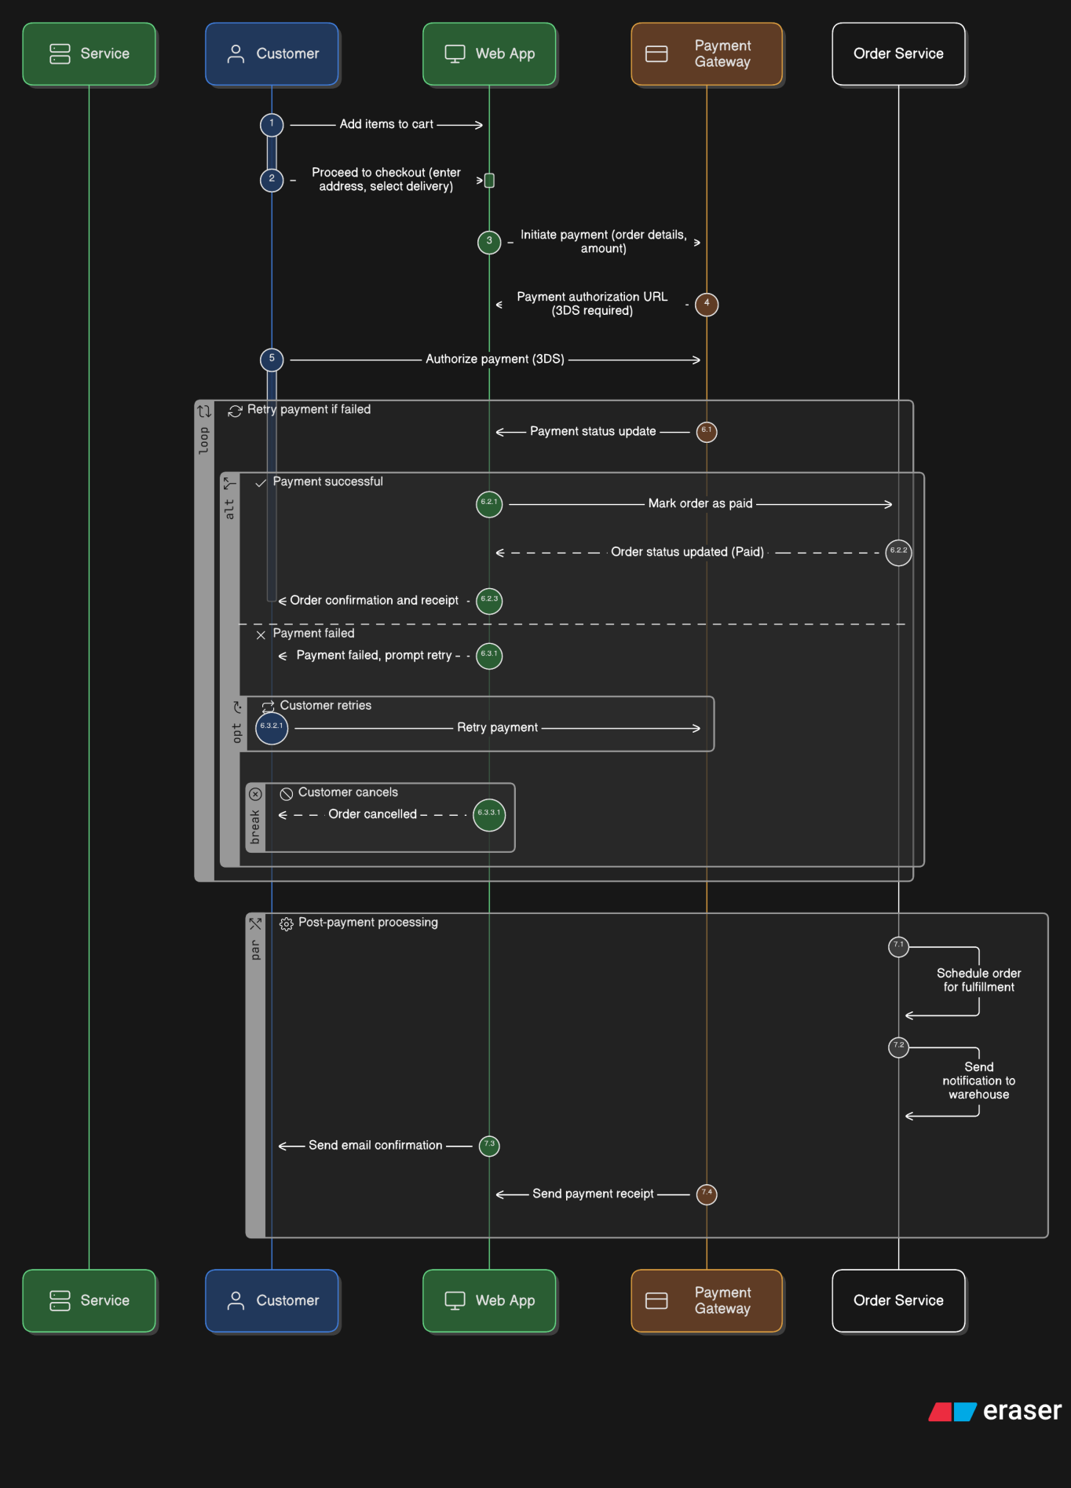

  - Диаграмма активностей (Оформление заказа)

@startuml
start
:Выбор товаров;
:Формирование корзины;
if (Авторизован?) then (Да)
else (Нет)
:Регистрация/Вход;
endif
:Ввод адреса/выбор доставки;
:Проверка остатков/цен;
if (Доступно?) then (Да)
:Создание заказа (PendingPayment);
:Инициация платежа;
if (Оплата успешна?) then (Да)
:Статус = Paid;
:Создать отгрузку;
:Уведомить клиента;
else (Нет)
:Отмена/повтор платежа;
endif
else (Нет)
:Сообщение об ошибке/обновить корзину;
endif
stop
@enduml

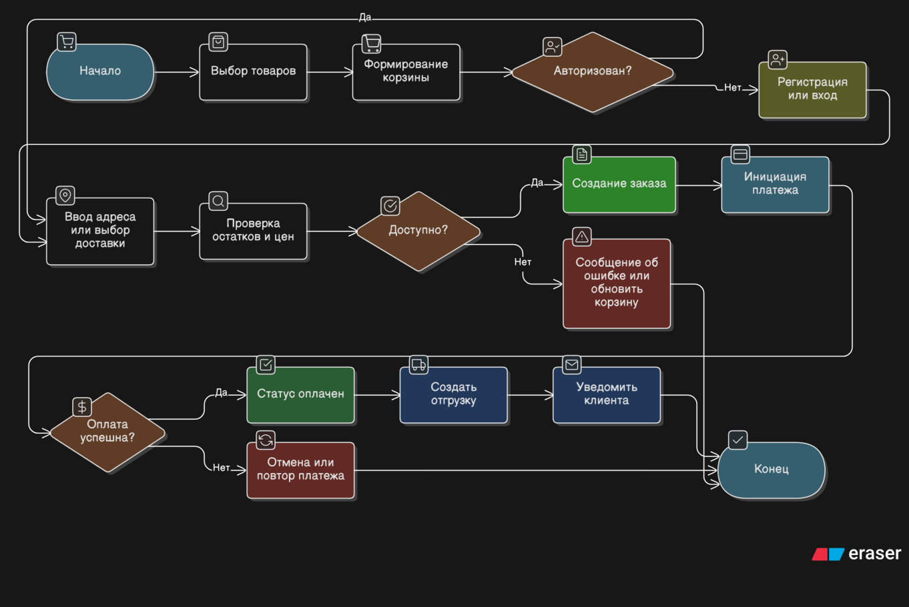

Нефункциональные требования (выдержка)
- Производительность: ≤ 300 мс p95 для чтения каталога при N≤100 одновременных пользователей; очереди для фоновых задач (почта, трекинг).
- Надёжность: идемпотентность операций оплаты/возврата; retry‑механизмы webhook’ов.
bcrypt/argon2
TLS 1.2+

- Безопасность: хранение пароля по
DSS responsibility split c провайдером; RBAC.
;
; маскирование PAN, PCI

- Масштабируемость: отделение каталога (read‑реплики), кэширование (CDN/HTTP‑cache, Redis), event‑driven для инвентаризации.

Интерфейсы и интеграции

- Платёжный провайдер: REST/Webhooks ( , ,
payment.initiated
payment.captured
payment.failed
refund.succeeded
, ).
- Служба доставки: создание отгрузки, получение статусов, печать ярлыков.
- Почта/SMS: транзакционные письма (создание аккаунта, подтверждение заказа, трек‑номер, сброс пароля).

Карта трассируемости (Treaceability) «Требование →
Модель → Реализация»

Требование Процесс/Use Case Сущности Компонент
Регистрация/вход | UC «Регистрация/Вход» | User | Auth Service
Просмотр каталога | UC «Просмотр каталога» | Product | Catalog API
Корзина/чекаут | UC «Оформить заказ» | Order, OrderItem, Address | Checkout API
Оплата | UC «Оплатить заказ» | Payment, Order | Payments API
Отгрузка | UC «Отслеживание доставки» | Order | Shipping Service
Отзывы | UC «Оставить отзыв» | Review | Reviews API

Приложения

- A. SQL‑скелет таблиц (DDL мини‑версия)

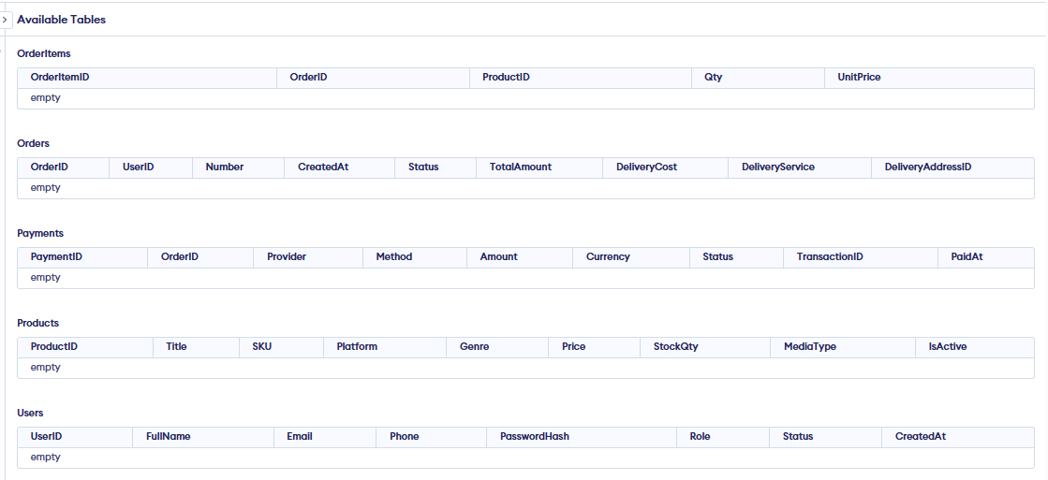
---------------------------------------------------------------------------------------------------------------
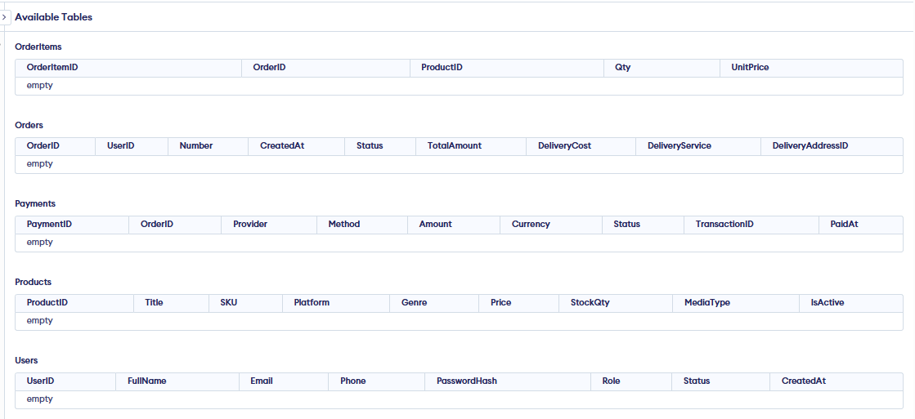

CREATE TABLE Users (
UserID UUID PRIMARY KEY,
FullName TEXT NOT NULL,
Email TEXT UNIQUE NOT NULL,

Phone TEXT,
PasswordHash TEXT NOT NULL,
Role TEXT CHECK (Role IN ('Customer','Admin')),
Status TEXT DEFAULT 'Active',
CreatedAt TIMESTAMP NOT NULL
);
CREATE TABLE Products (
ProductID UUID PRIMARY KEY,
Title TEXT NOT NULL,
SKU TEXT UNIQUE NOT NULL,
Platform TEXT,
Genre TEXT,
Price DECIMAL(10,2) NOT NULL,
StockQty INT NOT NULL,
MediaType TEXT,
IsActive BOOLEAN DEFAULT TRUE
);
CREATE TABLE Orders (
OrderID UUID PRIMARY KEY,
UserID UUID REFERENCES Users(UserID),
Number TEXT UNIQUE NOT NULL,
CreatedAt TIMESTAMP NOT NULL,
Status TEXT,
TotalAmount DECIMAL(10,2) NOT NULL,
DeliveryCost DECIMAL(10,2) NOT NULL,
DeliveryService TEXT,
DeliveryAddressID UUID
);
CREATE TABLE OrderItems (
OrderItemID UUID PRIMARY KEY,
OrderID UUID REFERENCES Orders(OrderID),
ProductID UUID REFERENCES Products(ProductID),
Qty INT NOT NULL,
UnitPrice DECIMAL(10,2) NOT NULL
);
CREATE TABLE Payments (
PaymentID UUID PRIMARY KEY,
OrderID UUID REFERENCES Orders(OrderID),
Provider TEXT,
Method TEXT,
Amount DECIMAL(10,2),
Currency TEXT,
Status TEXT,
TransactionID TEXT,
PaidAt TIMESTAMP
);
- B. Глоссарий: SKU, Capture, Refund, RBAC, Webhook, Idempotency, Soft‑delete.

Как использовать

- Код‑блоки PlantUML можно визуализировать на plantuml.com или в IDE плагинах.
- ER‑модель легко импортируется в CASE‑средства (EA/Draw.io) — таблицы из Приложения A.
Документ предназначен как «сквозной артефакт»: от требований к данным и процессам до реализации и тестирования.

